Фотоотчет
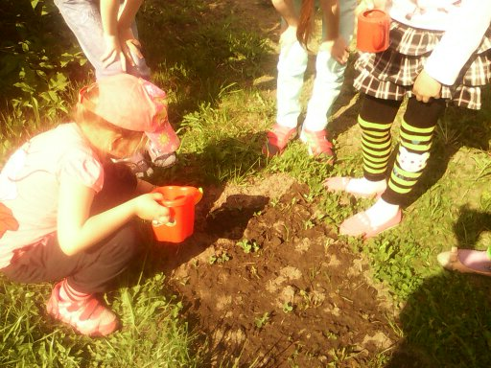 | Дети все стремятся к маме.  Я сижу в своей панаме.  Я люблю свой огород.  Здесь клубника лезет в рот.
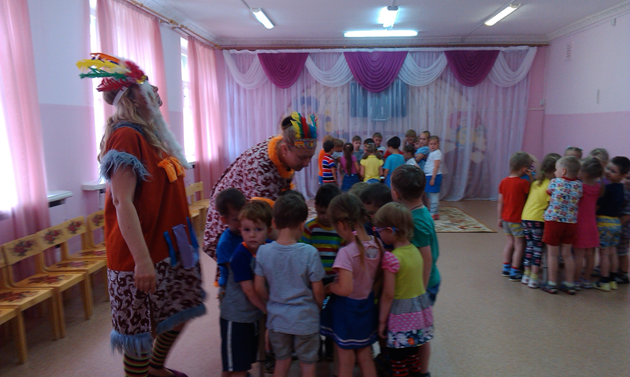 | Детский праздник «Навстречу солнцу»
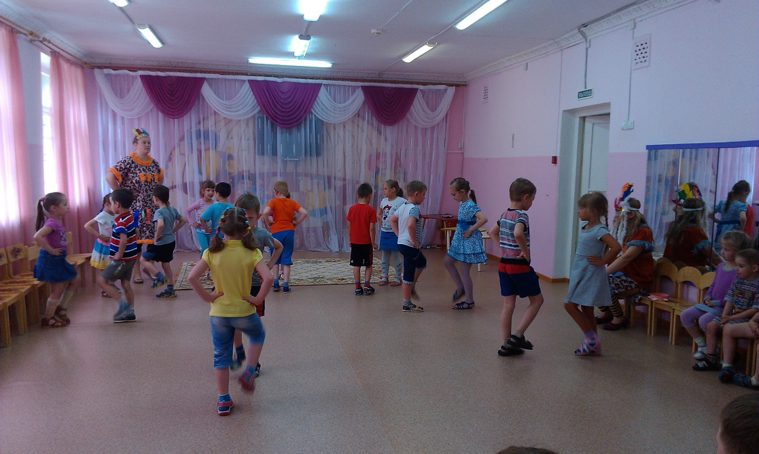
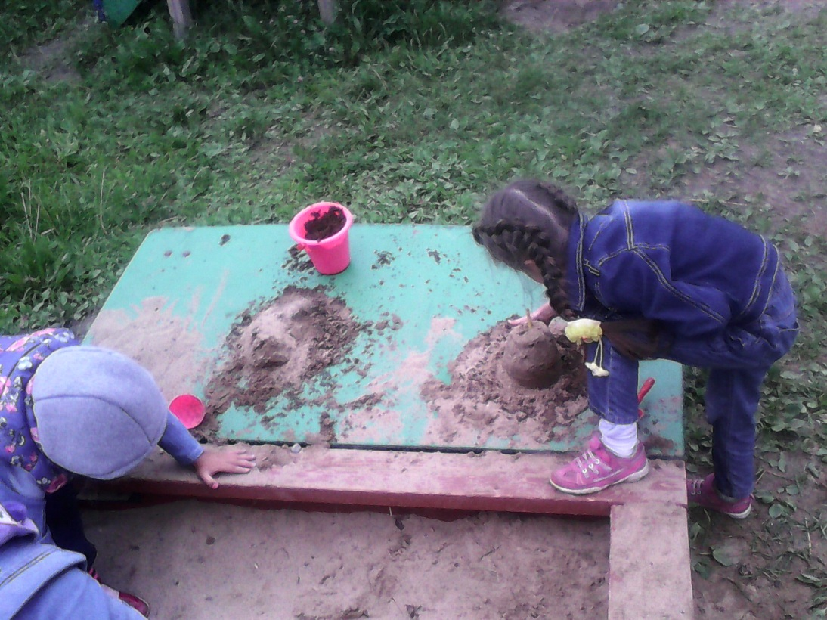 | Петя замок строит ловко,  Катя торт печёт ведёрком.  Здесь, у моря на часок  Всех детей собрал песок!

